中國文化大學高教深耕計畫成果紀錄表

主題 | 113學年度第1學期_創客中心活動-「生活的構圖美學-留白的生命價值」
活動時間 | 113年11月16日 (六) 10:00-13:00
活動地點 | 蒔現茶館
與會人數 | 12
內容 | 中國文化大學研究發展處於2024年11月16日辦理「生活的構圖美學-留白的生命價值」，邀請本校傅皓政老師來為大家講授生活中的價值原理，搭配李偉銘老師來讓大家體面驗攝影構圖，如何去抓住重點來用影像呈現生命的故事。透過將影像故事的鋪陳來從事行銷包裝的教學。
執行成效 | 商場上利用照片的拍攝來包裝販售的企劃比比皆是，如何營造出有質感能吸引受眾的企劃卻是需要深厚的文化功底。本次的教學先跟參與者介紹價值這件事，如何在生活佔有一席之地，同時如何利用留白來確定哪些東西是飽含意義的內容物。透過攝影的取角來練習留白這件事，如何應用在攝影的呈顯達到最有效的能引起受眾關注並產生共鳴更進一步開始思考這些訊息內容的目的。
活動照片 | 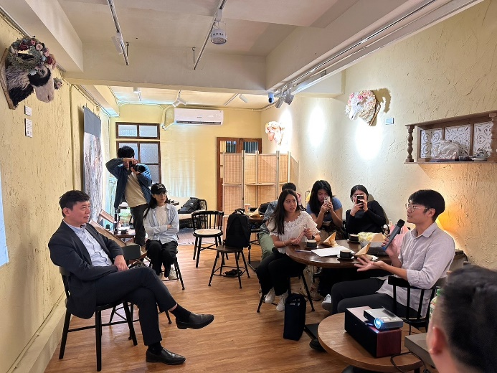  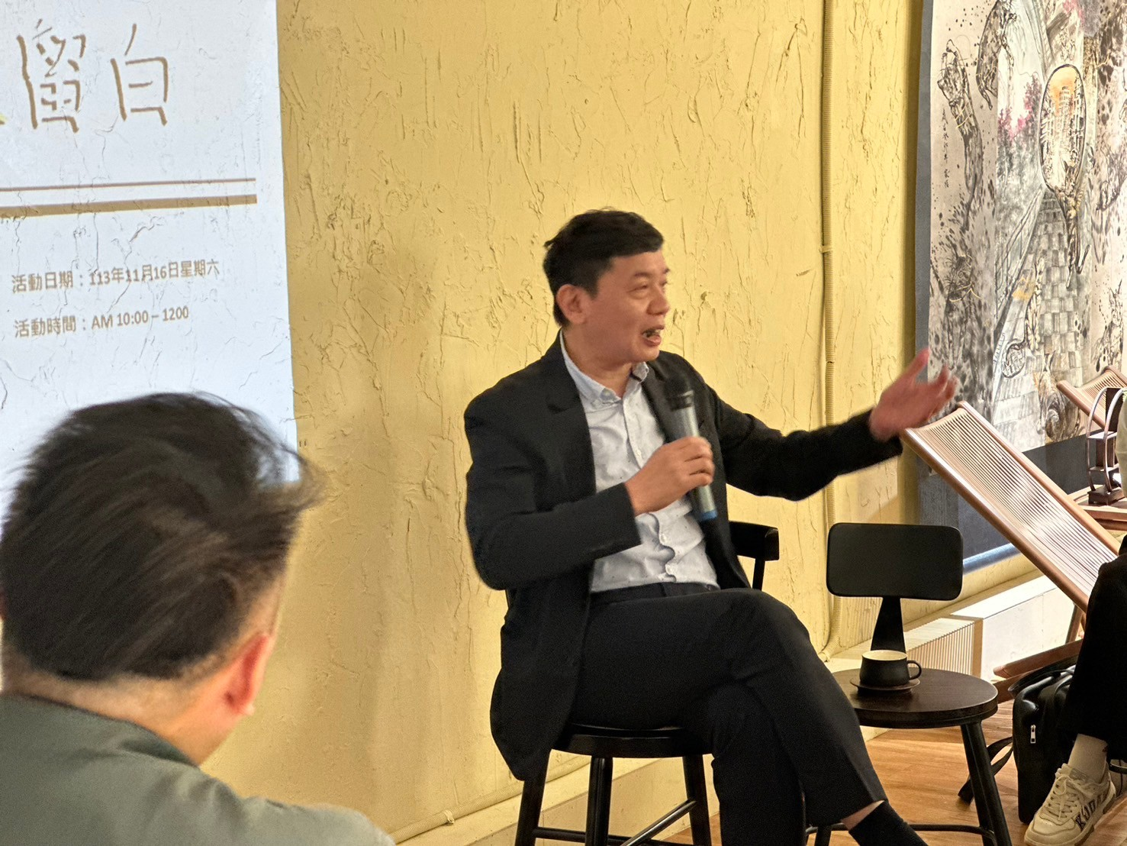  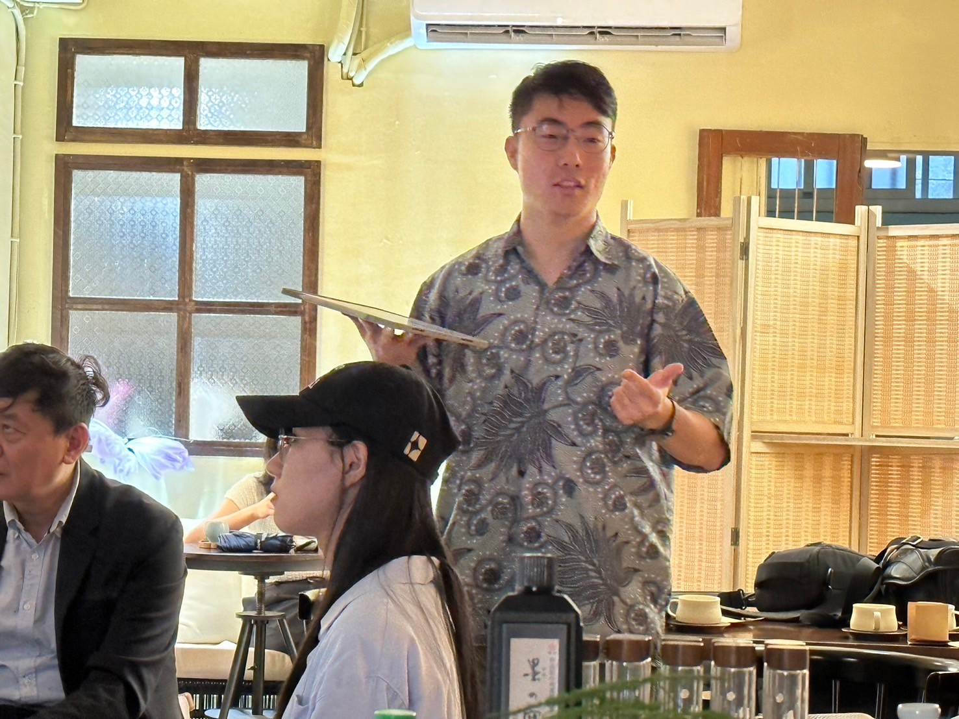  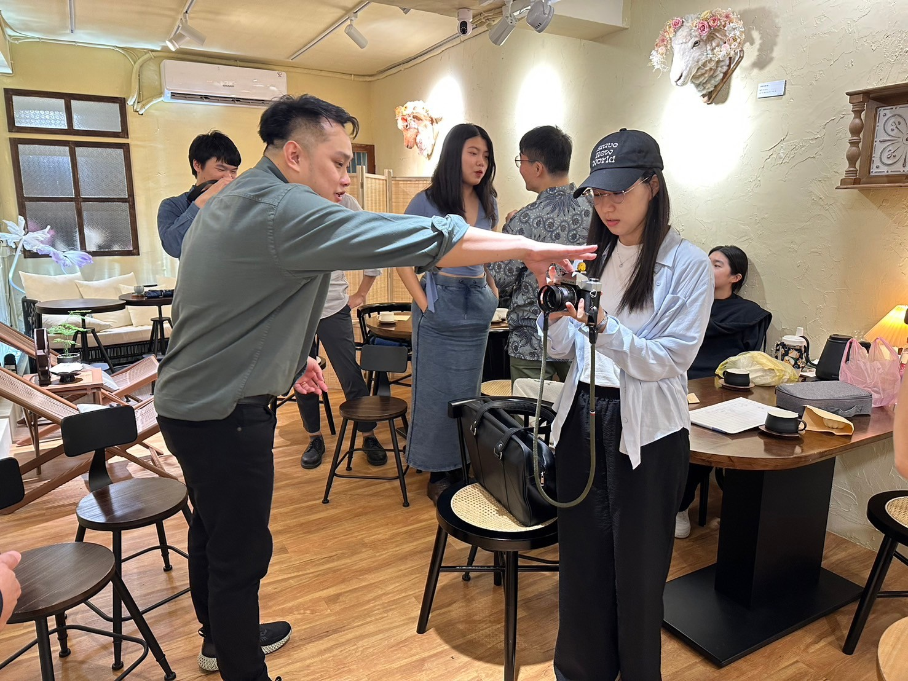  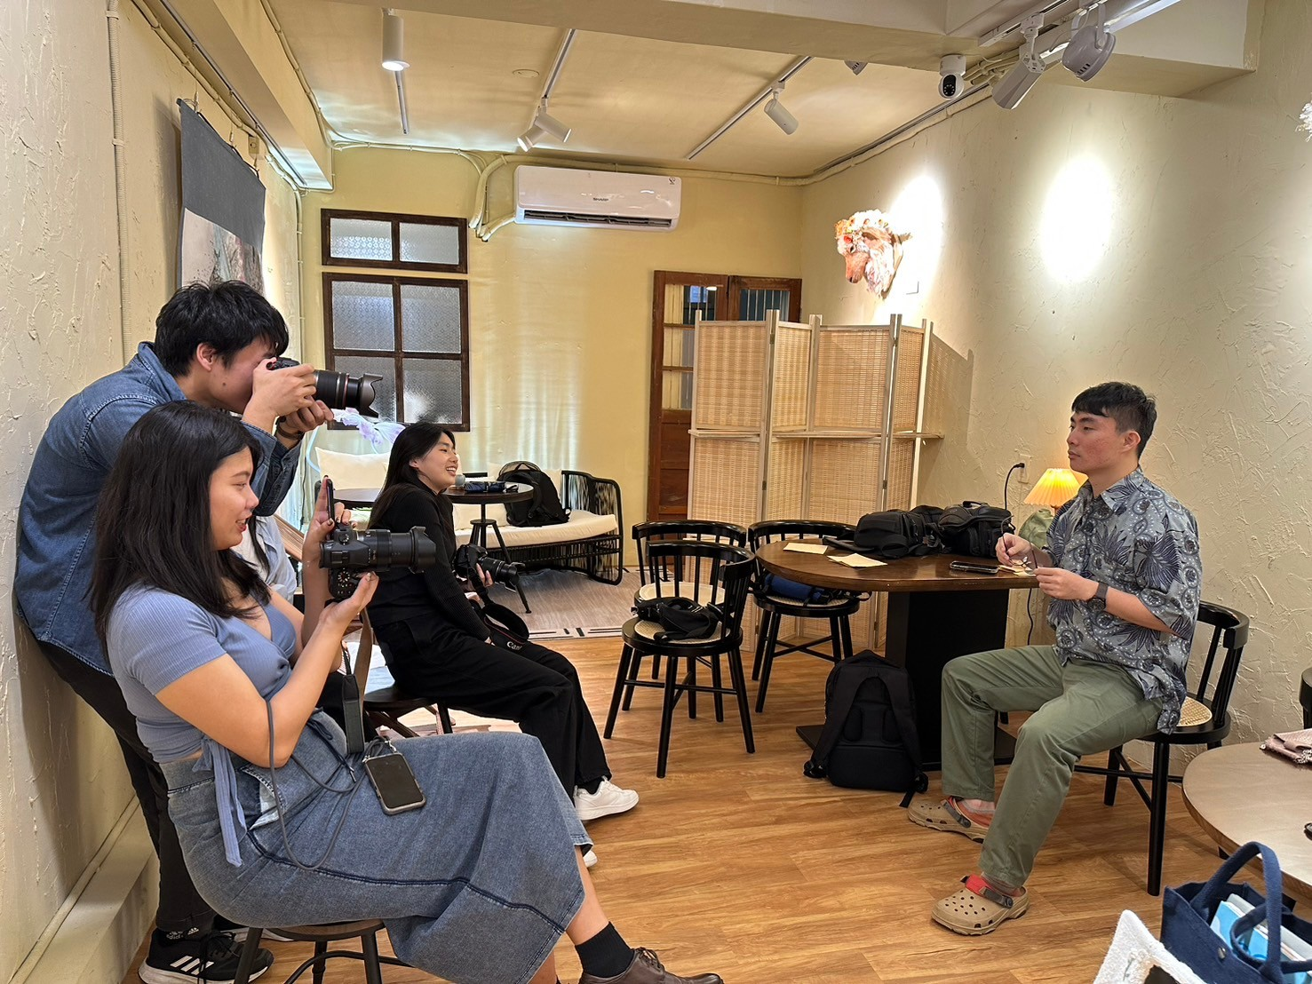
 | 教學情形

